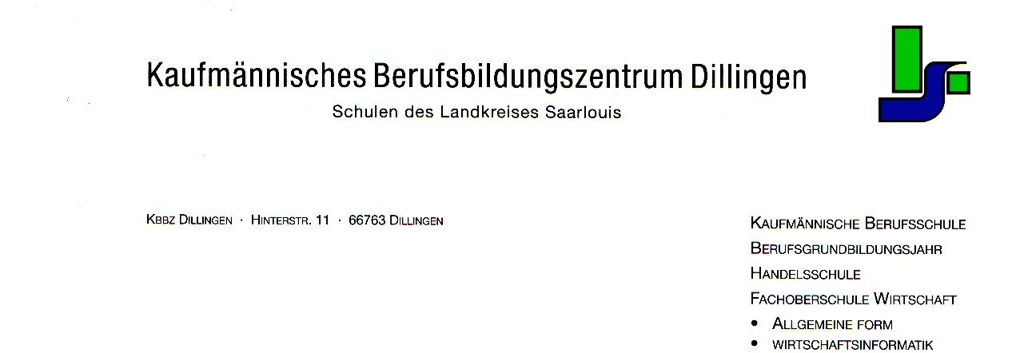

Schriftliche Entschuldigung

ausgestellt von (Name/Adresse):

_____________________________________________________________________________________

Sehr geehrte Frau / Herr ______________________________________________,

hiermit entschuldige ich das Fehlen meines Sohnes / meiner Tochter ______________________________
Name Schüler/-in

am / im Zeitraum von _________________________________________
Datum

aufgrund ____________________________________________________________________________.
Grund des Fehlens

Mit freundlichen Grüßen

__________________________________ _____________________, __________________
Unterschrift Erziehungsberechtigte Ort Datum

